Grupo 5

Diseño de compiladores

Trabajos Prácticos 1 y 2

Matías Prado

matiprado92@gmail.com

Camila Robles

roblescami@gmail.com

Ayudante: Nicolás Escribal

Contenidos

Introducción 2

Analizador léxico 3

Decisiones de diseño e implementación 3

Acciones semánticas 4

Diagrama de transición de estados 5

Matriz de transición de estados 5

Matriz de acciones semánticas 6

Tabla de *tokens* 6

Forma de presentación 7

Analizador sintáctico 8

Introducción a YACC 10

Desarrollo 11

Lista de no terminales 11

Lista de errores léxicos y sintácticos 12

Conclusión 13

# Introducción

El siguiente informe cumple la finalidad de explicar de manera detallada el proceso de elaboración de los trabajos prácticos 1 y 2 para diseño de compiladores. El objetivo es el desarrollo de un compilador capaz de leer un código fuente como entrada en un lenguaje particular, y analizarlo informando los errores encontrados en el mismo.

En esta primera entrega se desarrolló el analizador léxico y el analizador sintáctico. La estructura de un compilador consta de dos partes:

* **Analizador Léxico**: se encarga de verificar que se cumplan las reglas léxicas del código fuente dado como entrada. Su función primordial es agrupar caracteres en unidades significativas llamadas *tokens*[1]. Otras funcionalidades son: informar errores léxicos y eliminar comentarios, espacios en blanco, tabulaciones y saltos de línea.
* **Analizador Sintáctico**: verifica el cumplimiento de las reglas sintácticas. Su función es solicitar *tokens* al analizador léxico y verificar que estos respeten la gramática del lenguaje. Otra funcionalidad es informar errores sintácticos.

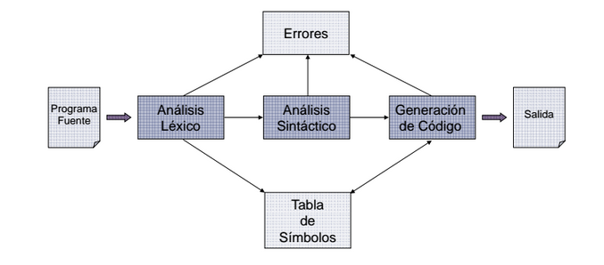La aplicación desarrollada tendrá como entrada un código fuente, y realizará un análisis léxico y sintáctico para informar errores, *tokens* y estructuras sintácticas contenidas en el mismo.

# Analizador léxico

En la primera parte del trabajo se debió implementar el analizador léxico que reconozca los siguientes *tokens*:

* **ID:** con la restricción de que los nombres no pueden tener más de 15 caracteres de longitud. El primer carácter puede ser una letra o un @. En caso de que sea un @ el siguiente debe ser si o si una letra. Luego los nombres pueden ser completados con letras, @ o números, según le plazca al usuario. Solo pueden escribirse en minúscula.
* **CONSTANTES ENTERAS:** entre los valores -215 y 215 -1. Estas constantes deben llevar el sufijo “_i”.
* **CONSTANTES FLOTANTES:** Números reales con signo y parte exponencial. El exponente comienza con la letra E (mayúscula o minúscula) y puede tener signo. La ausencia de signo implica positivo. La parte exponencial puede estar ausente. Considerar el rango 1.17549435 e-38 < |x| < 3.40282347 e38.
* **OPERADORES ARITMÉTICOS**: “+”, “-“, “*”, “/”.
* **OPERADOR DE ASIGNACIÓN**: “=”.
* **COMPARADORES:** “”>=”, “<=”, “>”, “<”, “==”, “<>”.
* **TOKENS ESPECIALES:** “(”, “)”, “,”, “;”, “ ’ ”, “{“, “}”, “.”.
* **CADENAS DE CARACTERES:** cadenas de caracteres que comiencen y terminen con “ ‘ ”. Estas no pueden ocupar más de una línea.
* **COMENTARIOS MULTILINEA:** Comentarios que comiencen con “//” y terminen con “//” (pueden ocupar más de una línea).
* **PALABRAS RESERVADAS:** IF, THEN, ELSE, ENDIF, PRINT, INT, BEGIN, END, FLOAT, STRING, TOFLOAT, GLOBAL, LOOP, FROM, TO, BY.
* **FIN DE ARCHIVO.**

También debe eliminar de la entrada (reconocer pero no informar como *token*) los comentarios, el carácter en blanco, tabulación, y salto de línea.

## Decisiones de diseño e implementación

El analizador léxico fue implementado en Java, siguiendo el paradigma de la programación orientada a objetos.

En principio se realizó el diagrama de transición de estados para poder ver la formación de los distintos *tokens* y luego, a partir de este, se conformó la **matriz de transición estados**y la **matriz de acciones semánticas**. Se creó una clase abstracta *SemanticAction* y trece clases concretas (SA1, SA2,..., SA13) que heredan de ella. Las clases concretas redefinen el método *execute()* debido a que cada acción semántica realiza una operación particular y diferente al resto.

### Acciones semánticas

**SA1:** Inicializa un *token* y adiciona el símbolo leído.

**SA2:** Adiciona el símbolo leído al *token* recibido.

**SA3:** Empaqueta el *token* controlando el rango de un *float*.

**SA4:** Empaqueta el *token* controlando la longitud, e inicializa el vector de palabras reservadas.

**SA5:** Adiciona el símbolo leído y empaqueta el *token*.

**SA6:** Empaqueta el *token* sin adicionar el símbolo.

**SA7:** Lee un símbolo sin adicionarlo a ningún *token*.

**SA8:** Inicializa un *token*, adiciona el símbolo leído y empaqueta el *token*.

**SA9:** Empaqueta el *token* controlando el rango de un entero.

**SA10:** Inicializar el *token* sin adicionar el símbolo.

**SA11:** Vacía el *token* e informa error.

**SA12:** Empaqueta el *token* sin consumir el rango de un carácter.

**SA13:** Empaqueta el *token* controlando la longitud.

## Diagrama de transición de estados

L: letra mayúscula

l: letra minúscula

d: dígito

i: letra i

e: letra e minúscula

E: letra e mayúscula

eof: fin de archivo

## Matriz de transición de estados

## Matriz de acciones semánticas

## Tabla de *tokens*

|  |  |  |
| --- | --- | --- |
| Id | Nombre | Identificador numérico |
| ID | Identificador | 265 |
| IF | If | 257 |
| THEN | Then | 258 |
| ELSE | Else | 259 |
| BY | By | 277 |
| LOOP | Loop | 263 |
| TO | To | 264 |
| FROM | From | 274 |
| PRINT | Print | 261 |
| EOF | Fin de archivo | 276 |
| BEGIN | Begin | 273 |
| END | End | 271 |
| ENDIF | Endif | 260 |
| STRING | String | 268 |
| INT | Int | 262 |
| FLOAT | Float | 267 |
| TOFLOAT | ToFloat | 275 |
| GLOBAL | Global | 272 |
| CONSTANT | Constante Entera | 266 |
| == | Comparador | 269 |
| <= | Comparador | 269 |
| >= | Comparador | 269 |
| <> | Comparador | 269 |
| < | Comparador | 269 |
| > | Comparador | 269 |
| = | Asignación | 270 |

En el caso de los demás caracteres se tomara como ID numérico el ASCII de cada uno.

## Forma de presentación

Se decidió que el compilador muestre los mensajes de análisis de código mediante la consola.

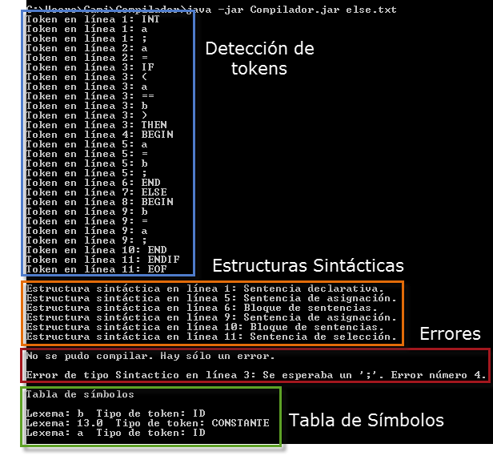

**Errores**: Muestra los errores indicando la línea donde se encuentran, descripción del error, tipo de error y numero de error.

**Warnings**: Muestra los warnings indicando la línea donde se encuentra y una descripción.

**Tokens**: Muestra los *tokens* detectados junto al número de línea donde se encuentran.

**Estructuras Sintácticas**: Muestra las estructuras sintácticas detectadas y el número de línea donde se encuentran.

**Tabla de Símbolos**: Muestra una tabla donde, por cada entrada, se pueden observar los símbolos detectados y su clasificación. En esta tabla sólo se guardaran los identificadores, constantes y cadenas de caracteres.

# Analizador sintáctico

Para esta instancia del trabajo práctico se implementó una gramática mediante una sintaxis similar a la de BNF[2], particularmente, la especificada para YACC[3]. Se construyó un *parser* que invoca al analizador léxico creado anteriormente, que reconoce un lenguaje que incluye:

#### Programa

Programa constituido por sentencias declarativas seguidas de sentencias ejecutables. El programa no tendrá ningún delimitador. Cada sentencia debe terminar con ";".

#### Sentencias declarativas

Sentencias de declaración de datos para los tipos de datos con la siguiente sintaxis:

<tipo> <lista_de_variables>;

Donde <tipo> puede ser: INT, FLOAT o STRING.

Las variables de la lista se separan con coma (“,”).

#### Sentencias ejecutables

**Cláusula de selección (IF):** Cada rama de la selección será un bloque de sentencias. La condición será una comparación entre expresiones aritméticas, variables o constantes, y debe escribirse entre ( ). La estructura de la selección será, entonces:

IF (<condición>) THEN <bloque_de_sentencias> ELSE <bloque_de_sentencias> ENDIF

El bloque para el ELSE puede estar ausente.

Un bloque de sentencias puede estar constituido por una sola sentencia, o un conjunto de sentencias delimitadas por BEGIN y END.

**Cláusula de iteración (LOOP FROM TO):** LOOP FROM i = n TO m BY j <bloque_de_sentencias>

**Sentencia de salida de mensajes por pantalla:** El formato será PRINT (cadena).

**Condición:** Los operandos de las expresiones aritméticas pueden ser variables, constantes, u otras expresiones aritméticas. No se permiten anidamientos de expresiones con paréntesis.

#### Ámbitos con nombre

Los ámbitos deben corresponderse con la siguiente especificación:

<nombre>

{

Sentencias declarativas (no son obligatorias)

Sentencias ejecutables

}

<nombre> será un identificador, que no podrá ser utilizado como variable en otro lugar del programa.

#### Modificación de reglas de alcance

**Global:** Entre las sentencias declarativas de los ámbitos, se podrán incluir una con la sintaxis:

GLOBAL <lista de variables>

#### Conversiones

**Explícitas:** En cualquier lugar donde pueda aparecer una variable o una expresión, podrá aparecer:

TOFLOAT (<expresión>)

#### Comentarios

Los comentarios comenzarán con “**//**” y terminarán con “**//**”. Los comentarios podrán tener más de una línea.

## Introducción a YACC

El analizador léxico es el encargado del reconocimiento de *tokens* que son procesados por el analizador sintáctico para construir un árbol de análisis. Para esto se utilizó la herramienta YACC, que se encarga de realizar el árbol de *parsing* de forma automática.

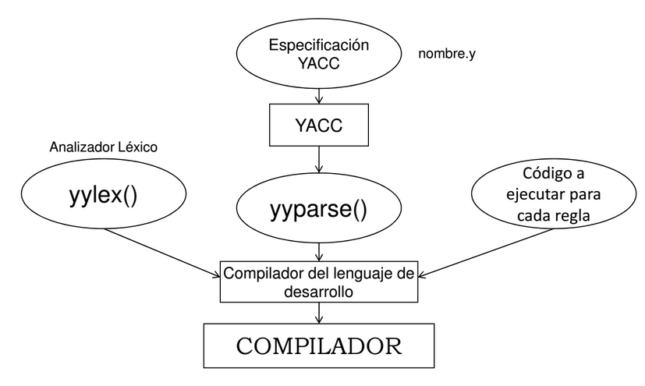

Para la utilización de YACC se debió aprender y utilizar la siguiente sintaxis:

%{

}%

**DECLARACIONES**

**%%**

**REGLAS**

**%%**

**CODIGO**

La sección de declaraciones es el lugar donde se pueden definir los *tokens*, precedencias, entre otros, que se van a utilizar en las reglas. En la sección de reglas se genera la gramática y las acciones semánticas correspondientes son analizadas gramaticalmente. La sección de código es opcional. Puedo poner aquí una rutina o método de manejo de errores, el *main* o el léxico. Los %% se encargan de separar las secciones.

En el siguiente diagrama se puede ver el funcionamiento de la herramienta:

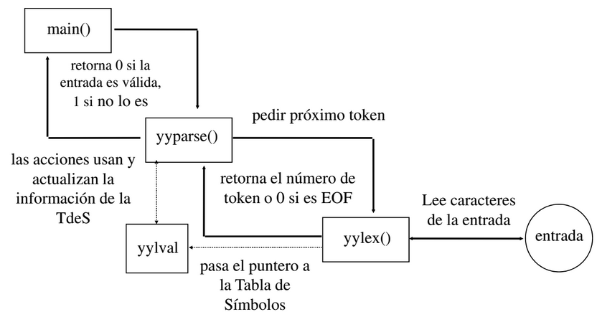

## Desarrollo

El desarrollo de la gramática se fue realizando en forma cautelosa, ya que de cualquier otra manera se generarían conflictos *shift/reduce* y *reduce/reduce*. Se comenzó definiendo las declaraciones y asegurando su correcto funcionamiento y manejo de errores, para luego seguir con las distintas sentencias que aceptaba el programa.

Con la definición de *yylex()* que se utilizó, la intención fue que el analizador léxico realice toda la tarea y que el analizador sintáctico solo reciba los valores del *token* y de *yylval*. Las primeras gramáticas que se definieron fueron la del programa y las declaraciones, y luego se prosiguió con las sentencias ejecutables.

No se encontraron mayores inconvenientes con la gramática de programa y declaraciones, simplemente algunos problemas de *shift/reduce* y *reduce/reduce* al intentar mostrar los errores de los ámbitos, las iteraciones y las conversiones. Al comprender la dinámica de declaración de reglas pudimos solucionar estos errores y evitar que ocurran en futuras declaraciones.

## Lista de no terminales

Fueron definidos los siguientes no terminales en la construcción de la gramática:

* **p**: Raíz del programa, un programa es aceptado si se llega a esta regla
* **declarations**: Declaración de variables
* **declaration**: Especifica los distintos tipos de declaración
* **var_list**: Lista de variables separadas por comas
* **type:** Especifica el tipo
* **exe_sentences**: Lista de sentencias de ejecución
* **sentence**: Posibles sentencias ejecutables
* **asignation**: Sentencia de asignación
* **selection**: Sentencia condicional IF THEN ELSE ENDIF
* **selection_simple:** Sentencia condicional IF
* **iteration**: Sentencia de iteración LOOP FROM TO
* **ambit:** Ámbito con nombre
* **condition**: Sentencia de comparación de expresiones
* **print**: Sentencia de PRINT, impresión por pantalla
* **conversion**: Sentencia de conversión TOFLOAT
* **bloque**: Bloque de declaraciones y ejecuciones
* **expression**: Sentencias de expresión de suma y resta
* **term**: Sentencia de expresión de mayor precedencia, para división y producto
* **factor**: Constante o Id
* **ambit_declarations:** Declaración dentro de ámbitos
* **ambit_dec_sentence:** Tipos de declaraciones dentro de los ámbitos
* **exe:** Sentencias ejecutables o ámbitos
* **bloque_exe_sentences:** Sentencias ejecutables de un bloque

## Lista de errores léxicos y sintácticos

#### Errores Sintácticos

1: "El programa finalizó con errores. Error número 1."

2: "Falta el bloque de sentencias ejecutables. Error número 2."

3: "Falta el bloque de sentencias declarativas. Error número 3."

4: "Se esperaba un ';'. Error número 4."

5: "Falta el tipo de la declaración. Error número 5."

6: "Sentencia declarativa incorrecta. Error número 6."

7: "Falta el identificador de la asignación. Error número 7."

8: "Falta el identificador de la asignación y se esperaba un ';'. Error número 8."

9: "Bloque de sentencias sin finalizar falta END. Error número 9."

10: "Bloque de sentencias sin inicializar falta BEGIN. Error número 10."

11: "Falta abrir paréntesis '('. Error número 11."

12: "Falta cerrar paréntesis ')'. Error número 12."

13: "Parámetro del imprimir incorrecto. Error número 13."

14: "Falta palabra reservada 'PRINT'. Error número 14."

15: "Sentencia incorrecta. Error número 15."

16: "Ámbito sin finalizar falta '}'. Error número 16."

17: "Falta nombre del ámbito. Error número 17."

18: "Falta LOOP en iteración. Error número 18.”

19: "Falta FROM en iteración. Error número 19."

20: "Falta TO en iteración. Error número 20."

21: "Falta BY en iteración. Error número 21."

22: "Falta una variable en iteración. Error número 22."

23: "Falta expresión. Error número 23."

24: "Falta comparador. Error número 24."

#### Errores Léxicos

1: "Float fuera de rango. Error número 101."

2: "Carácter no identificado. Error número 102."

3: "Construcción de token erróneo. Error número 103."

4: "Constante entero fuera de rango permitido. Error número 104."

# Conclusión

La realización del trabajó sirvo para finalizar la comprensión de los temas vistos hasta ahora en la materia y sus correlativas. Adquirimos la experiencia de haber realizado de forma práctica los contenidos teóricos que involucran la implementación de tanto un analizador léxico como el de uno semántico junto a su gramática.

1. **Token**: es una cadena de caracteres que tiene un significado coherente en un lenguaje.
2. **BNF (Backus-Naur Form):** metalenguaje usado para expresar gramáticas libres de contexto: es decir, una manera formal de describir lenguajes formales.
3. **YACC** provee una herramienta general para analizar estructuralmente una entrada.